广西工商职业技术学院武鸣校区沙盘模型
采购项目

询价通知书

项目名称：武鸣校区沙盘模型采购项目

日 期：2022年12月27日

第一章 项目公告
广西工商职业技术学院武鸣校区沙盘模型采购项目公告
一、采购项目
广西工商职业技术学院武鸣校区沙盘模型采购项目
预算为人民币捌万伍仟元整（￥85,000.00元）。
二、采购办法
询价采购（满足采购需求条件下最低价成交）。
三、采购内容
武鸣校区沙盘模型采购项目，具体参数详见采购需求。
四、资质要求
1、满足《中华人民共和国政府采购法》第二十二条规定，具备国内注册独立法人资格，有效期内的营业执照。
2、对在“信用中国”网站(www.creditchina.gov.cn)、中国政府采购网(www.ccgp.gov.cn)等渠道列入失信被执行人、重大税收违法案件当事人名单、政府采购严重违法失信行为记录名单及其他不符合《中华人民共和国政府采购法》第二十二条规定条件的供应商，不得参与本项目采购活动。
3、本项目不接受联合体投标。
4、单位负责人为同一人或者存在直接控股、管理关系的不同供应商，不得参加同一合同项下的政府采购活动。
五、报名材料
（一）主体资格证明（如营业执照、事业单位法人证书等）副本复印件、法定代表人授权委托书（附法定代表人和被授权人身份证正、反两面复印件）、法定代表人或委托代理人身份证，以上所有材料均需加盖单位公章，否则视为资料不齐，报名无效。该材料不需密封，需在报名现场核验。
（二）密封盖章的响应文件。响应文件格式详见附件《广西工商职业技术学院武鸣校区沙盘模型采购项目询价通知书》，请按照采购文件相关内容制作响应文件（响应文件份数：正本壹份、副本贰份），并密封盖章，报名时一并提交。
以上资料复印件均须加盖公章，否则视为资料不齐，报名无效。
六、报名时间地点
（一）报名时间：工作日2022年12月27日至2022年12月29日。（集中报名时间如下）
（二）现场报名及递交材料时间：工作日2022年12 月29日下午15：00—17：00，逾期不再接收报名。
地址：南宁市西乡塘区鹏飞路15号广西工商职业技术学院鹏飞校区教学楼2617室。
七、联系人及电话
宋老师，0771-2394894
八、网上公告媒体查询：广西工商职业技术学院（http://www.gxgsxy.com/）

广西工商职业技术学院
2022年12月27日
- 项目需求
▲一、技术参数要求
序号 | 名称 | 品牌/型号 | 技术参数 | 数量 | 单位 | 备注
1 | 武鸣校区项目沙盘模型采购项目 | 无 | 1、制作比例：1:280  2、沙盘尺寸：约3米×7米  3、模型底盘  模型底盘采用12mm夹板制作，首先将夹板经防火漆或防火涂料进行防火处理，将图纸按相应比例放至每一底盘上进行加工制作，初步制作完成后运往展示场地予以安装，根据预先编制的序号按顺序相应摆放，将底部用螺丝固定在支架上，进行山、水、生态环境及建筑等内容的模型总体连接安装。  4、水面  模型水面制作范围主要为江面河流以及城区内的主要水系部分，制作中对较大的水面部分采用进口水纹玻璃铺设，配以多种变化彩灯及动态的特殊处理，使水面潺潺流动，形象逼真，两岸万家灯火辉煌。  5、路的制作  根据所表示的具体情况将道路分为主要干道、城区街道四种类型，重点突出对外放射道路：城市干道、环路等不同类型的已经拓宽建成并交付使用的交通设施和确定修建好的交通设施，均按现状施工制作，对主干道两侧的人行道路采用彩色铺地，即增加模型的视觉效果，又使非机动车道和机动车道一目了然、划分明确，并运用相应的颜色线进行划分，拓宽的主要干道和重点标志性道路中间均制作绿化隔离带，运用绿化植物体现生态与现代的有机结合。突出展示现代化城市车水马龙的繁忙景象。  6、建筑主体  （1）主体建筑物：标志性的建筑物按照造型、色彩、外观、标志物等均保留原样制作；  （2）重要场馆：体育馆、图书馆、学生食堂、教学楼、学生活动中心等，根据使用功能的不同逐级分类，严格按其外形结构制作。  （3）制作中对以上主要建筑物将根据模型的整体效果进行外立面风格的调整，增加建筑物高度，丰富模型的空间感。  （4）建筑材料：全部建筑要求采用目前最先进的材料设计此项模型。主材料采用亚加力板、有机玻璃及PVC作模型墙体的主要材料，软质材料将采用ABS板互相衔接设计，搭配完美；  （5）外墙门窗：采用质感真实通透的有机玻璃装饰，加以艺术装饰，质感将更逼真、自然；  （6）模型颜色：采用硬质哑光塑胶喷漆，配色按甲方要求，着色均匀，色彩亮丽、自然、真实；  7、模型建筑物制作工艺。  所有建筑均采用CAD制图、TYPE3雕刻软件绘图。建筑制作工艺采用最新电脑雕刻机、激光雕刻机精雕细刻，无缝拼接成形。  8、模型色彩  模型色彩采用喷涂工艺喷制，色卡定色。  9、灯光系统  整个展示模型的灯光设计基本分为水系江河两岸灯光系统，建筑模型内灯光系统，分类分项显示系统，区域显示系统，各系统电路分开独立控制。光电均选用先进电子元器件微型电路设计灯光设置，为确保安全，均采用低压照明驱动系统。  10、防尘顶盖  3.0mm厚亚克力透明板，表面平整光滑无刮痕，中部应有抗弯曲、防变形措施。 | 1 | 项
▲二、商务要求
1、交付（实施）的时间（期限）和地点（范围） |  |  | 自合同生效之日起30天，在采购人指定处安装调试完毕并验收合格。
2、履约验收要求 |  |  | 安装调试完毕后，按项目需求逐条验收。
3、付款条件（进度和方式） |  |  | 本项目无预付款  成交供应商应在合同签订前递交给采购人合同金额的2%作为履约保证金，合同履行期满，质保期满且不存在质保争议的情况下，采购人接到成交供应商的书面退付申请后一次性无息退退还履约保证金。模型在采购人指定处安装调试完毕并验收合格后，采购人在15个工作日内向成交供应商一次性支付全部合同款项。
4、售后服务及保险等 |  |  | 保修期为3年，从验收合格之日起计。  在保修期内，如系成交供应商施工质量或者材料质量原因造成模型变形、开裂或灯光故障等问题，成交供应商在接到通知3小时内应响应，24小时内无偿修复，如因采购人使用不当原因造成，成交供应商也应及时修复，材料费、工时费、差旅费由采购人负责。
5、包装和运输 |  |  | 由成交供应商负责货物包装和运送到指定地点。
6、其他说明 |  |  | 带有▲标识的条款为必须满足条款，投标时必须满足或优于，如不满足，作投标无效处理。
7、武鸣校区鸟瞰图（正南）、武鸣新校区总平图 |  |  | 见附件1

附件1：
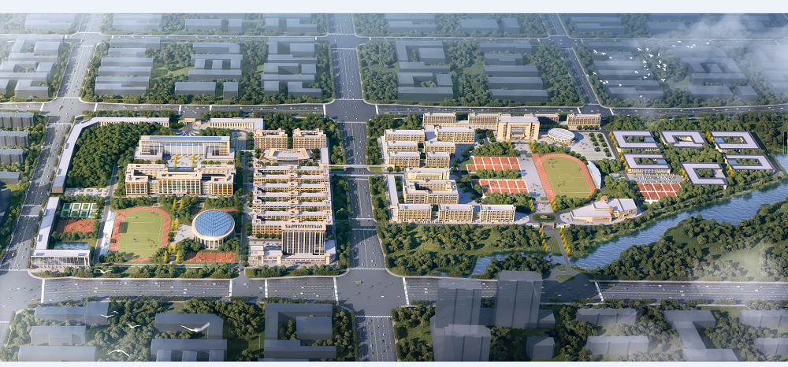
武鸣校区鸟瞰图（正南）
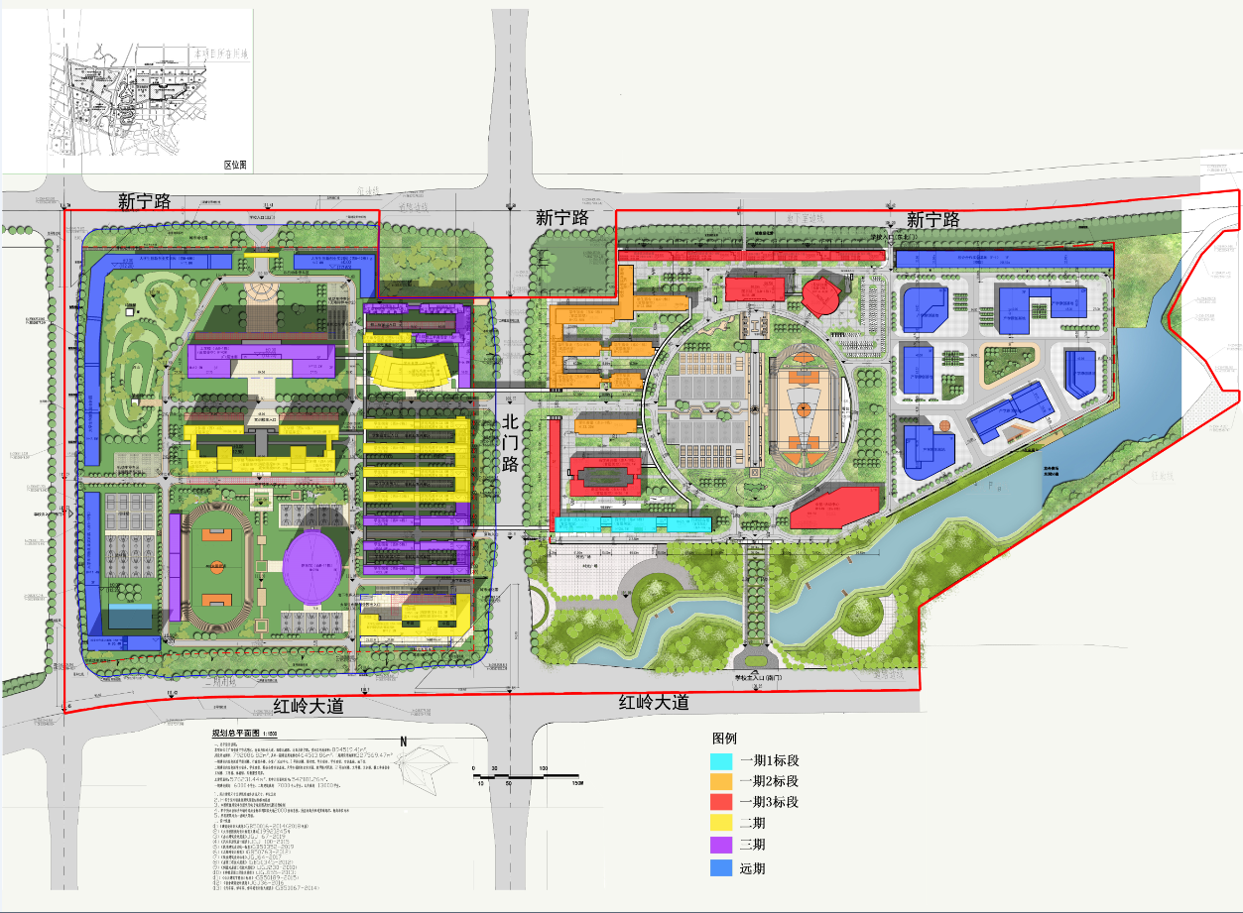
武鸣新校区总平图

第三章 评审办法
一、评标方法：
1、本项目采用最低评标价法。
2、响应文件满足采购文件全部实质性要求，且总报价最低的供应商为成交候选人。
二、成交人推荐原则：
1、询价小组从质量和服务均能满足采购文件实质性响应要求的供应商中，按照报价由低到高的顺序提出成交候选人（报价相同时，依次按技术指标高优先、服务方案好优先的顺序排列；报价相同且前述指标均相同时，由询价小组各成员对报价相同的供应商当场投票表决，得票多者优先；按前述程序仍无法确定供应商排名顺序的，由询价小组抽签决定），并依照次序确定成交供应商。排名第一的成交候选人为成交人。排名第一的成交候选人放弃成交，或因不可抗力提出不能履行合同，或者询价采购文件规定应当提交履约保证金而在规定的期限内未能提交的，采购人可以确定排名第二的成交候选人为成交人。排名第二的成交候选人因前款规定的同样原因不能签订合同的，采购人可以确定排名第三的成交候选人为成交人，其余以此类推。
三、说明
1、供应商应在响应文件中附上以上涉及的有关证书、文件、合同等的复印件。因供应商资料不全或不清楚影响到最终得分的责任由供应商自负。
2、对于存在严重不平衡、不合理、有可能低于供应商自身成本的报价，询价小组有权予以拒绝。
3、供应商一旦被发现有虚假响应情况，将被取消报价或成交资格。

第四章 响应文件格式

响 应 文 件 (封面)

采购项目名称：

供应商名称（盖章）

联系电话：
年 月 日

1、报价表

广西工商职业技术学院武鸣校区沙盘模型采购项目采购报价表
采购项目名称:

序号 | 采购内容 | 项目要求(或技术参数需求) | 数量  ① | 单价(元)  ② | 单项合价（元）  ③＝①×② | 备注
1
2
…
合计金额：
注：1、所有价格均用人民币表示，单位为元，精确到个数位。
- 报价指货物、服务、随配附件、备品备件、工具、货物运抵指定交货地点、安装调试的各种费用和售后服务、税金及其它所有成本、费用的总和。
- 报价合计不能超过预算金额，否则报价无效。

供应商（盖章）：
法人或委托代理人（签字）：
时 间：
联系方式：

2、响应偏离情况说明表

项目需求响应偏离情况说明表

采购项目编号:

序号 | 询价通知书要求  （含采购需求和商务要求） | 响应文件具体响应 | 响应/偏离 | 说明

1

2

3

4

5

…

说明：1、应对照询价通知书“项目需求”，逐条说明所提供货物或服务已对询价通知书的采购需求和商务要求做出了实质性的响应，并申明与采购需求和商务要求条文的响应和偏离。特别对有具体参数要求的指标，供应商必须提供所供货物的具体参数值。如果仅注明“符合”、“满足”或简单复制询价通知书要求，将导致询价被拒绝。
2、本采购文件“项目需求”表中产品参数不明确或有误的，请以详细正确的参数进行响应并承诺，同时填写本表“说明”栏进行说明。

法定代表人或被授权人（签字）:
供应商名称（签公章）：
日期： 年 月 日

3、供应商资质文件等资料清单
（1）营业执照副本（复印件盖公章，必须提供）
（2）政府采购无失信行为承诺书（格式自拟），“信用中国”网站(www.creditchina.gov.cn)和中国政府采购网(www.ccgp.gov.cn)等渠道列入失信被执行人、重大税收违法案件当事人名单、政府采购严重违法失信行为记录名单查询截图。（必须提供）
（3）投标单位认为需要提供的其他材料

4、法定代表人授权书

法定代表人授权书

致： 广西工商职业技术学院
（投标人名称），中华人民共和国合法企业，法定地址： ， （法定代表人）特授权 代表我公司全权办理 的投标、谈判、
签约、执行等具体工作，并签署全部有关的文件、协议及合同。
我公司对被授权人签署的所有文件、协议及合同负全部责任。
在采购人或采购服务单位收到撤销本授权的通知以前，本授权书一直有效。被授权人签署的所有文件、协议和合同（在本授权书有效期内签署的）不因授权的撤销而失效。
被授权人不得转授权。

被授权人签名： 授权人签名：
职务： 职务：

（公章）

年 月 日

注：本授权书必须由法定代表人本人签署。

5、投标人授权代表身份证明书

投标人授权代表身份证明书

致：广西工商职业技术学院
兹委托授权 （被授权人）前来参加 的投标、谈判、
签约、执行等具体工作。
特此证明
附： （授权人）身份证扫描件（正、反面）

（被授权人）身份证扫描件（正、反面）

授权代表签字：
供应商名称（公章）
年 月 日

第五章 合同主要条款

广西工商职业技术学院武鸣校区沙盘模型采购项目

采购合同

采购人（甲方）：广西工商职业技术学院
供应商（乙方）：
根据《中华人民共和国政府采购法》、《中华人民共和国民法典》等法律、法规规定，按照询价文件规定条款和乙方响应文件及其承诺，甲乙双方签订此合同，以资共同遵照执行。
- 合同标的
1、项目一览表
序号 | 名称 | 服务内容 | 数量 | 单位 | 单价（元） | 总价（元）
1 | 武鸣校区沙盘模型采购项目 | 具体详见项目需求 | 1 | 项
人民币合计金额（大写）： 元整（￥ 元 ）。
2、合同合计金额包括完成本项目采购要求、人员要求所产生的全部费用。
二、质量保证
乙方所提供的货物及服务内容必须与响应文件要求及承诺相一致，有国家强制性标准的，还必须符合国家强制性标准的规定，没有国家强制性标准但有其他强制性标准的，必须符合其他强制性标准的规定。
三、权利保证
1、乙方应保证所提供的货物、服务不会侵犯任何第三方的专利权、商标权、工业设计权等知识产权及其他合法权利，且所有权、处分权等没有受到任何限制。
2、没有甲方事先书面同意，乙方不得将由甲方提供的有关合同或任何合同条文、规格、计划或资料提供给与履行本合同无关的任何其他人。即使向履行本合同有关的人员提供，也应注意保密并限于履行合同的必需范围。乙方的保密义务持续有效，不因为本合同履行终止、解除或者无效而解除。
四、交付和验收
1、交付时间：自合同生效之日起30天，在甲方指定处安装调试完毕并验收合格。（项目需求表中对交付时间和服务期有特殊要求的，以项目需求表中的具体要求为准）。
2、交付地点：采购人指定地点（以项目需求表中的具体要求为准）。
3、乙方应按响应文件的承诺向甲方提供相应的货物、服务，并提供所服务内容的相关技术资料。
4、乙方提供不符合响应文件和本合同规定的货物、服务，甲方有权拒绝接受。
5、乙方完成服务后应及时书面通知甲方进行验收，甲方应在收到通知后七个工作日内进行验收，逾期开始不验收的，乙方可视同验收合格。
6、甲方在初步验收或者最终验收过程中如发现乙方提供的货物、服务不满足响应文件及本合同规定的，可暂缓向乙方付款，直到乙方及时完善并提交相应的服务成果且经甲方验收合格后，方可办理付款。
五、付款方式
本项目无预付款，成交供应商应在合同签订前递交给采购人合同金额的2%作为履约保证金，合同履行期满，质保期满且不存在质保争议的情况下，采购人接到成交供应商的书面退付申请后一次性无息退退还履约保证金。模型在采购人指定处安装调试完毕并验收合格后，采购人在15个工作日内向成交供应商一次性支付全部合同款项。
六、税费
本合同执行中相关的一切税费均由乙方承担。乙方应就本合同约定的业务向甲方开具等额真实有效、合法合规的增值税普通发票，若因乙方自身原因或所开具发票本身问题造成采购方日后发生税务风险或审计风险等，由乙方承担相应责任，且甲方有保持进一步提请法律诉讼的权利。
七、售后服务
1、乙方应按照国家有关法律法规和本合同要求为甲方提供相应的售后服务；
2、如有其他问题，供应商需要在24小时内予以答复。
八、违约责任
1、除不可抗力原因外，乙方没有按照合同规定的时间提供货物服务的，甲方可要求乙方支付违约金。每推迟一天按合同金额的3‰支付违约金，该违约金累计不超过合同金额的10%。
2、乙方提供的货物服务如侵犯了第三方合法权益而引发的任何纠纷或者诉讼，均由乙方负责交涉并承担全部责任。
3、甲方延期付款的，每天向乙方偿付延期款额3‰滞纳金，但滞纳金累计不得超过延期款额的5%。
九、不可抗力事件处理
1、在合同有效期内，任何一方因不可抗力事件导致不能履行合同，则合同履行期可延长，其延长期与不可抗力影响期相同。
2、不可抗力事件发生后，应立即通知对方，并寄送有关权威机构出具的证明。
3、不可抗力事件延续一百二十天以上，双方应通过友好协商，确定是否继续履行合同。
十、争议解决方式
1、因服务质量问题发生争议的，应邀请国家认可的质量检测机构进行鉴定。服务符合标准的，鉴定费由甲方承担；服务不符合标准的，鉴定费由乙方承担。
2、因履行本合同引起的或者与本合同有关的争议，甲乙双方应首先通过友好协商解决，如果协商不能解决，可向甲方所在地有管辖权的人民法院提起诉讼。
3、诉讼期间，本合同继续履行。
十一、合同生效及其他
1.本合同甲方由相关部门领导或负责人签字盖部门公章、乙方由法定代表人或其授权委托人签字盖章后生效。
2.本合同一式陆份，甲方肆份，乙方贰份，其他未尽事宜双方可协商签订补充协议，与本协议具有同等法律效力。
3.本合同未尽事宜，遵照《中华人民共和国民法典》有关条文执行。
甲方（章）  年 月 日 | 乙方（章）  年 月 日
单位地址： | 单位地址：
法定代表人： | 法定代表人：
委托代理人： | 委托代理人
电话： | 电话：
开户银行： | 开户银行：
账号： | 账号：
邮政编码： | 邮政编码：

